Rozvoj komunikačních dovedností – popis
- Co vidíš na obrázku? Popište obrázek celou větou.
- Rodiče kladou dětem otázky: Co drží v ruce děvče? Co drží v ruce chlapec? Co leží v trávě? Je na obrázku beránek? Atd.
- Vyhledávejte na obrázku různé předměty.

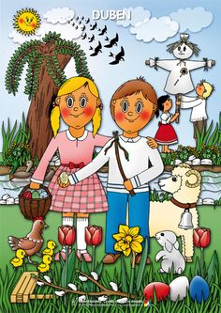

Symboly Velikonoc
- Říkej, co vidíš na obrázku, odpovídej celou větou

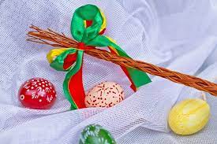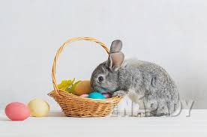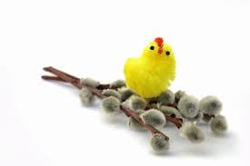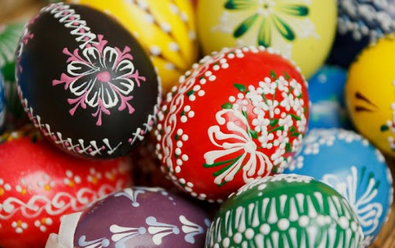
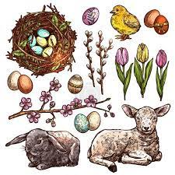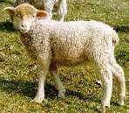
Velikonoční koledy

- Rodiče přečtou dětem Velikonoční koledy, společně se můžete naučit ty které se vám nejvíce líbí.
- Rozvíjíme paměť a pozornost
Hody, hody doprovody.
Hody, hody doprovody.
Dejte vejce malovaný.
Nedáte-li malovaný,
dejte aspoň bílý,
Slepička vám snese jiný.

Velikonoční pro holky.
Kropenatá slepička
snesla bílá vajíčka,
obarvím je, vymaluji,
všechny chlapce podaruji.
Pentličky si nastříhám,
na pomlázku jim je dám.

Velikonoční pro kluky.
Upletl jsem pomlázku,
je hezčí než z obrázku,
všechny holky, které znám,
navštívím a vymrskám,
než mi dají vajíčko,
vyplatím je maličko.
Přišlo jaro.
Přišlo jaro, slunce svítí,
v zahradách je plno kvítí.
Co to ptáci štěbetají?
Že mi tady rády dají,
malovaná vajíčka,
co jim snesla slepička.
Velikonoční tvoření
- Společně s rodiči si můžete zasít osení, i netradičním způsobem
- Náměty pro další tvoření
- Rozvíjíme jemnou motoriku a fantazii
- Můžete nám vaše tvoření vyfotografovat

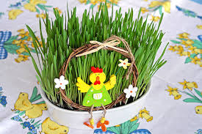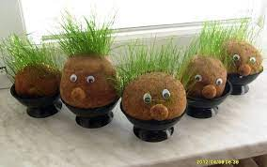
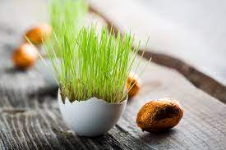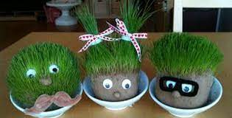

- Skořápku naplníme hlínou a zasejeme semínka, nezapomeneme zalít.
Do staré punčochy nasypeme semínka, přidáme hlínu, dole zavážeme. Dáme do misky a kropíme vodou.

Barvení vajíček
K barvení se používalo přírodních barviv: osení (zelená), slupky od cibule (žlutá, červenohnědá, hnědá), červená řepa a bezinky (červená), kmín (žlutá), ořechová kůra (hnědá)
Velikonoční vajíčka pro koledníky si většinou barvíme doma sami. Nejčastěji vařením v cibulových slupkách. Nahnědlá lze použít jen k barvení v cibulových slupkách, vajíčka s bílými skořápkami se pak dají uvařit v odvarech různých bylin.
- Červená barva – červenou barvu kraslic získáte, když namočíte bílé vejce do odvaru ze slupek červené cibule a octa. červeného zelí nebo šťávy z červené řepy. Červenou barvu velikonočních kraslic můžete také získat pomocí šťávy z borůvek nebo bezinek
- Tmavě zelená barva – tmavě zelené barvy docílíte pomocí odvaru z mladého žita, vody ze špenátu, odvaru z olšové kůry nebo odvaru z kopřiv.
- Světle zelená barva – světle zelenou barvu velikonočních kraslic vykouzlíte pomocí odvaru z lipového květu, kmínu nebo šafránu.
- Žlutá barva – Pro získání žluté přírodní barvy velikonočních kraslic postačí odvar z cibulových slupek (vejce v něm ale povaříme jen krátce). Také můžeme získat žlutou barvu s pomocí odvaru z šafránu, rozdrcené bobule jalovce nebo kurkumy.
- Fialová barva – Pomocí odvaru z lipového květu, kmínu, šafránu nebo černého bezu získáte velikonoční kraslice zbarvené do fialova.
- Hnědá barva – odvar z cibulových slupek a čaj vám vytvoří nádherně hnědé, přírodně nabarvené velikonoční kraslice.
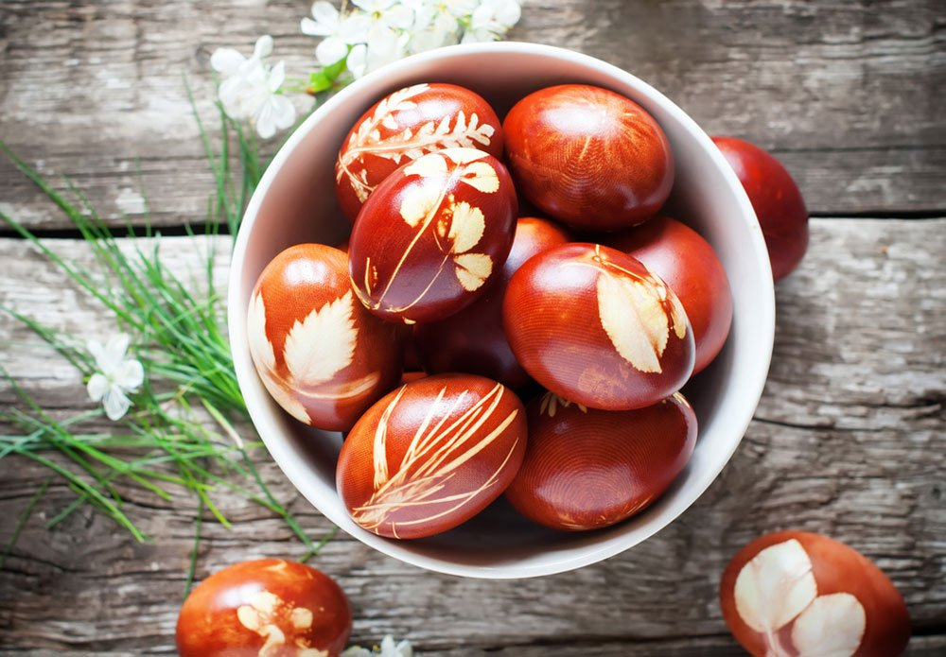

Stojánek na vajíčko

- Obrázek si vybarvíme pastelkami, vystřihneme a slepíme.

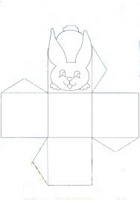

Zdroje
- http://www.rvp.cz
- predskolaci.cz
- http://www.pinterest.cz
- www.kunčická.cz
- E-předškoláci
- Veselá chaloupka

